«07» қазан 2025 жыл № 1
(кредиторлар талаптары
тізілімінің қалыптастыру күні)

«04» қараша 2025 жыл №1
(кредиторлар талаптары тізілімін
интернет-ресурста орналастыру күні)

Төлем қабілеттілігін қалпына келтіру рәсіміндегі кредиторлар талаптарының тізілімі ( Муратова Камиля Руслановнаға, ИИН 980801401349 )

(теңге)
№  т. | Кезек/ тегі, аты және әкесінің аты (егер ол жеке басты куәландыратын құжатта көрсетілсе) / кредитордың атауы | Кредитордың  (ЖСН / БСН) | Қойылған талаптардың сомасы | Қабылданған шешімнің негізділігін растайтын құжаттар (атауы, күні, нөмірі) | Танылған талаптар | Танылмаған талаптар | Ескерту
1 | 2 | 3 | 4 | 5 | 6 | 7 | 8
1. | Бірінші кезек |  | 0
1) | Борышкер өміріне немесе денсаулығына зиян келтіргені үшін жауап беретін азаматтардың талаптары |  | 0
 | ... |  | 0
 | Барлығы: |  | 0
2) | Алимент өндіріп алу бойынша талаптар |  | 0
 | ... |  | 0
 | Барлығы: |  | 0
 | Бірінші кезек бойынша жиыны: |  | 0
2. | Екінші кезек |  | 0
1) | Салықтар бойынша берешек |  | 0
 | ... |  | 0
 | Барлығы: |  | 0
2) | Бюджетке төленетін басқа да міндетті төлемдер бойынша берешек |  | 0
 | ... |  | 0
 | Барлығы: |  | 0
3) | Кедендік төлемдер бойынша берешек |  | 0
 | ... |  | 0
 | Барлығы: |  | 0
4) | Сот шешімі бойынша өндіріп алынатын бюджетке төленетін төлемдер бойынша берешек |  | 0
 | ... |  | 0
 | Барлығы: |  | 0
 | Екінші кезек бойынша жиыны: |  | 0
3. | Үшінші кезек |  | 0
1) | Кредиторлардың азаматтық-құқықтық және өзге де міндеттемелер бойынша талаптары |  | 0
 | Барлығы: |  | 0 |  | 0
2) | Заңның 41 - бабының 7-тармағында көзделген тәртіппен қанағаттандыруға жататын кепіл кредиторларының талаптары |  | 0
 | Барлығы: |  | 0
3) | Соттың мәмілені жарамсыз деп тану және мүлікті борышкердің мүліктік массасына қайтару туралы шешім қабылдауы нәтижесінде туындаған талаптар |  | 0
 | ... |  | 0
 | Барлығы: |  | 0
 | Үшінші кезек бойынша жиыны: |  | 0
4. | Төртінші кезек |  | 0
1) | Шығындар, тұрақсыздық айыбы (айыппұлдар, өсімпұлдар) |  | 0
 |  |  | 0
 | ... |  | 0
 | Барлығы: |  | 0
 | Төртінші кезек бойынша жиыны: |  | 0
5. | Бесінші кезек |  | 0
1) | Ұсыну мерзімі өткеннен кейін мәлімделген талаптар |  | 0
 | АО "ForteBank" | 990740000683 | 1 351 670.56 | Жеке кредиттік есеп ID 41213194907.09.2025 | 1 347 501.27
 | АО "Kaspi Bank" | 971240001315 | 1 512 361.94 | Жеке кредиттік есеп ID 41213194907.09.2025 | 1 512 361.94
 | АО "Home Credit Bank" | 930540000147 | 1 040 033.97 | Жеке кредиттік есеп ID 41213194907.09.2025 | 1 040 033.97
 | АО "Евразийский банк" | 950240000112 | 15 910 008.06 | Жеке кредиттік есеп ID 41213194907.09.2025 | 15 910 008.06
 | ТОО "Микрофинансовая организация "Робокэш.кз" | 200940013491 | 246 048.00 | Жеке кредиттік есеп ID 41213194907.09.2025 | 246 048.00
 | ТОО "Микрофинансовая организация "MFONo1" | 210740030694 | 180 274.67 | Жеке кредиттік есеп ID 41213194907.09.2025 | 180 274.67
 | ТОО "Микрофинансовая организация "Салем Кредит" | 200540006761 | 44 234.34 | Жеке кредиттік есеп ID 41213194907.09.2025 | 44 234.34
 | ТОО "Микрофинансовая организация "ФинтехФинанс" | 200840014753 | 175 731.58 | Жеке кредиттік есеп ID 41213194907.09.2025 | 175 731.58
 | ТОО "СФК "р2п инвест КЗ"" | 180940000512 | 163 688.00 | Жеке кредиттік есеп ID 41213194907.09.2025 | 163 688.00
 | Барлығы: |  | 20 619 881,8 |  | 20 619 881,8
2) | Заңның 8 - бабы 2-тармағының 4) тармақшасында көзделген міндетті орындамаған кредиторлардың талаптары |  | 0
 | … |  | 0
 | Барлығы: |  | 0
 | Бесінші кезек бойынша жиыны: |  | 0
 | Тізілім бойынша жиыны: |  | 20 624 051,09 |  | 20 624 051,09 | 0
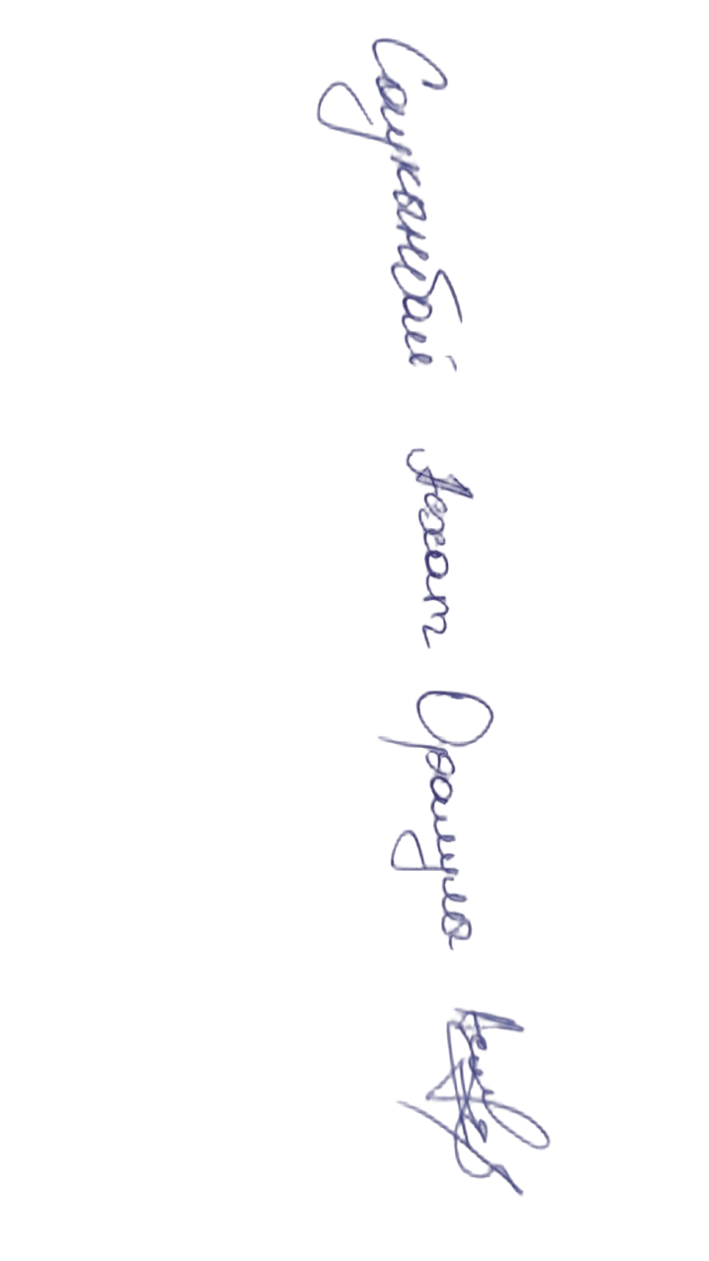

Қаржы басқарушысы Саукынбай А.О. __________/
14.11.2025 (қолы)

